CATERPILLAR d8k Crawler Tractor
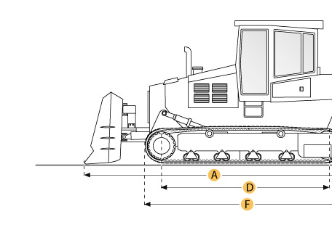

Selected Dimensions

Dimensions
A. Length w/ Blade | 21.6 ft in | 6580 mm
B. Width Over Tracks | 9.2 ft in | 2790 mm
C. Height to Top of Cab | 11.2 ft in | 3400 mm
D. Length of Track on Ground | 10.3 ft in | 3150 mm
E. Ground Clearance | 1.4 ft in | 434 mm
F. Length w/o Blade | 17.3 ft in | 5260 mm
Undercarriage
G. Track Gauge | 7 ft in | 2130 mm
H. Standard Shoe Size | 22 in | 559 mm

Specification

Engine
Model | D342
Gross Power | 300 hp | 223.7 kw
Displacement | 1244.9 cu in | 20.4 L
Operational
Operating Weight | 70503.8 lb | 31980 kg
Fuel Capacity | 169.1 gal | 640 L
Transmission
Type | powershift
Number of Forward Gears | 3
Number of Reverse Gears | 3
Max Speed - Forward | 6.8 mph | 10.9 km/h
Max Speed - Reverse | 8.4 mph | 13.5 km/h
Undercarriage
Ground Pressure | 12.8 psi | 88.3 kPa
Ground Contact Area | 5456 in2 | 3.5 m2
Standard Shoe Size | 22 in | 559 mm
Number of Track Rollers per Side | 5
Track Gauge | 7 ft in | 2130 mm
Standard Blade
Width | 13.3 ft in | 4040 mm
Dimensions
Length w/o Blade | 17.3 ft in | 5260 mm
Length w/ Blade | 21.6 ft in | 6580 mm
Width Over Tracks | 9.2 ft in | 2790 mm
Height to Top of Cab | 11.2 ft in | 3400 mm
Length of Track on Ground | 10.3 ft in | 3150 mm
Ground Clearance | 1.4 ft in | 434 mm

Caterpillar D8K бульдозер

Caterpillar D8K Гусеничный бульдозер с 3-х зубым рыхлителем.
спецификации Caterpillar D8K бульдозер
Двигатель Модель D342
Полная мощность 300 л.с. 223,7 кВт Объем 20,4 л
Эксплуатационная масса 70503,8 кг
Топливный бак 640 л
передачи вперед 3, назад 3
Максимальная скорость - Вперед 10,9 км / ч
Максимальная скорость - назад 13,5 км / ч
Шасси
Давление на грунт 88,3 кПа
Площадь опорной поверхности 3,5 м2
Стандартный размер 22 559 мм
Число опорных катков на сторону 5
Ширина колеи 2130 мм
Стандартный отвал
Ширина 4040 мм
Длина без лезвия 5260 мм
Длина ж / лезвия 6580 мм
Ширина За Треки 2790 мм
Высота до верха кабины 3400 мм
Длина гусеничной ленты 3150 мм
Дорожный просвет 434 мм
Высота до верха кабины 3400 мм
Длина гусеничной ленты 3150 мм
Дорожный просвет 434 мм

